**2023-2024-2 | Organisasi Komputer | Tugas 1**

* **Start**: 2024-03-08
* **Deadline**: 2024-03-15T15:30

Tugas diketik dan dikumpulkan dalam format **pdf**.

**#1**

* Jelaskan nilai di setiap register dan memori yang terdefinisi pada gambar!

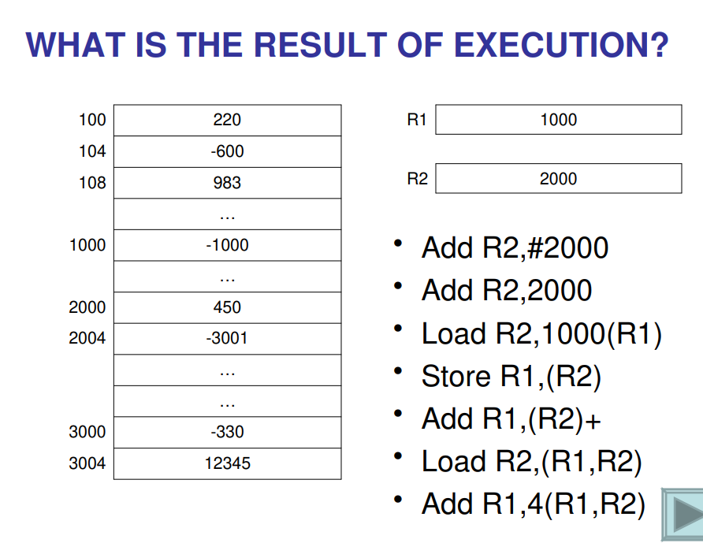

**#2**

* Jelaskan apa yang dilakukan setiap instruksi!
* Jelaskan apa yang dilakukan program secara keseluruhan!

